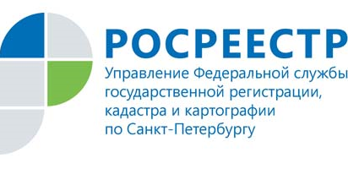
Пресс-релиз
Общественный совет
при Управлении Росреестра по Санкт-Петербургу
в новом составе

10 июня 2021 года состоялось первое заседание нового состава Общественного совета при Управлении Росреестра по Санкт-Петербургу.
Открывая заседание, руководитель Управления Владимир Корелин обратился к собравшимся с приветственным словом:
«Я благодарю членов Общественного Совета за готовность к сотрудничеству по всем направлениям деятельности Росреестра. Взаимодействие с нотариусами, общественными объединениями, профессиональными участниками рынка недвижимости, бизнес-сообществом, представителями СМИ необходимо для эффективной работы в интересах граждан и бизнеса».
Члены Общественного совета выразили готовность к активной работе и эффективному взаимодействию.
В ходе заседания председателем Общественного совета вновь избрана заместитель директора Санкт-Петербургского ГКУ «НИПЦ Генплана Санкт-Петербурга» Наталья Головина. Заместителем председателя выбрана президент Нотариальной палаты Санкт-Петербурга Мария Терехова. Участники обсудили и утвердили план деятельности на 2021 год.
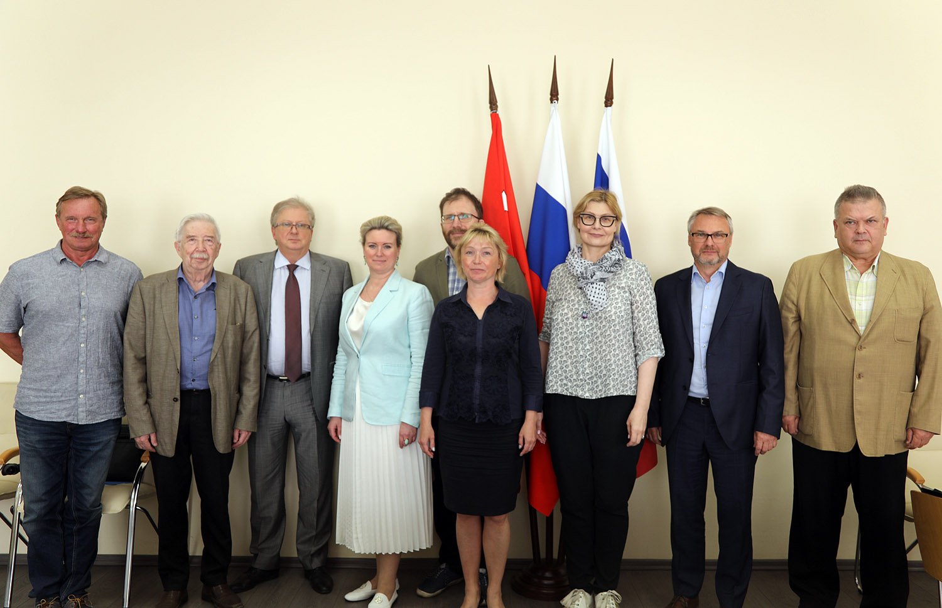

Справка!
- Общественный совет при Управлении Росреестра по Санкт-Петербургу создан в 2013 году. Срок полномочий членов Совета составляет два года. Совет формируется на основе добровольного участия в его деятельности граждан Российской Федерации, представителей общественных объединений и иных организаций. Общественный совет является постоянно действующим совещательно-консультативным органом.
- Общественный совет при Росреестре функционирует с 2010 года и является эффективным инструмент обратной связи с гражданами, бизнесом, профессиональными участниками рынка.
Деятельность Общественного совета при Росреестре в значительной мере определяет комплексный подход ведомства к решению наиболее актуальных вопросов в сфере государственной регистрации прав и кадастрового учета, землеустройства, мониторинга земель, кадастровой оценки, федерального государственного надзора и других сферах деятельности службы.
Руководство Росреестра подчеркивает значимость участия членов Общественного совета при Росреестре в экспертизе документов, направленных на стратегическое планирование развития отрасли и деятельности службы: взаимодействие с профессиональным сообществом повышает уровень открытости и качество предоставления услуг гражданам.
Общественный совет при Росреестре планирует расширение взаимодействия с регионами, что даст возможность формировать наиболее полную и точную информационную повестку.

Материал подготовлен Управлением Росреестра по Санкт-Петербургу:
8 (812) 654-64-30
pr@gbr.ru
78press_rosreestr@mail.ru

